ACHTERGRONDINFORMATIE MIGUEL DE CERVANTES SAAVEDRA (1547- 1616)

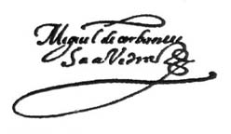 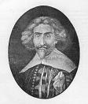 **

Het leven van Cervantes lijkt wel een verzonnen verhaal. Hij werd geboren in een plaatsje vlakbij Madrid. Zijn vader was een rijke arts. Als kamerdienaar van een kardinaal reisde hij naar Italië, 22 jaar oud. Die functie vond hij maar niets en hij werd soldaat. In 1571 nam hij deel aan een veldslag, twee kogels boorden zich in zijn lichaam en zijn linkerhand werd verminkt. Hij bleef soldaat tot in 1575.
Toen besloot hij naar Spanje terug te keren. Hij scheepte zich in te Napels. Zeerovers overvielen het schip en Cervantes moest 5 jaar doorbrengen in zware slavernij. Eindelijk werd hij vrijgekocht en hij vestigde zich in Madrid. Hij besloot van zijn pen te gaan leven. Hij schreef meer dan twintig toneelstukken, maar die leverden niet genoeg op om van te leven. Dus moest hij allerlei baantjes aannemen. Toch bleef hij schrijven.

En eindelijk in 1605 kwam het succes: Hij schreef de roman De Geestrijke Ridder Don Quichote van de Mancha. Binnen enige maanden verscheen al de vijfde druk. Maar rijk werd Cervantes er niet van.
In 1615 schreef hij in grote haast een tweede deel. Een andere schrijver had een vervolg op de eerste Don Quichote laten verschijnen. En dat kon hij niet op zich laten zitten. Dit tweede deel was nog beter dan het eerste deel. Kort nadat dit tweede deel in druk verscheen, stierf Cervantes, nog vol plannen voor andere verhalen.

**Cervantes staat op 3 Spaanse euromunten: 10, 20 en 50 eurocent

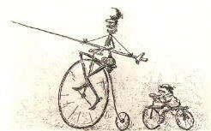
DON QUICHOT
Was het eerste deel vooral vol komische omstandigheden, het tweede doet glimlachen om het conflict tussen schijn en wezen. Don Quichote is niet meer de dwaas uit het eerste deel. Hij is de idealist die telkens weer door de werkelijkheid wordt teleurgesteld. Het eind is meesterlijk. Onze held ontmoet de Ridder van de blanke Maan. Zij strijden en Don Quichote verliest. Hij moet terugkeren naar zijn dorp en een jaar lang geen wapens voeren. Natuurlijk accepteert hij zijn straf, zoals een ridder betaamt. Maar het leven heeft al zijn glans verloren.
De Don wordt ziek. Vlak voor zijn dood beseft hij dat zijn hele ridderschap niet meer dan dwaasheid was.
Hij vervloekt met zijn laatste adem de ridderromans, die producten van een ziekelijke verbeelding.

EEN ONPRAKTISCHE IDEALIST
Daarmee komen we tot de bedoeling van de schrijver. Hij wilde de talrijke ridderverhalen belachelijk maken die in zijn tijd de markt overstroomden. Ze leken in niets meer op de prachtige ridderromans die in de middeleeuwen waren verschenen. Het waren fantasierijke avonturenverhalen vol monsters en mooie vrouwen en stoere ridders.
Cervantes wilde een parodie op die verhalen schrijven. (parodie= een overdreven nabootsing van een origineel).
Tegelijkertijd wilde hij satire bedrijven (de 16e eeuwse Spaanse maatschappij een spiegel voorhouden, zodat de Spanjaarden zouden inzien hoe dwaas ze zich soms gedroegen). Maar zijn held, Don Quichote, is meer geworden.
De Don is het symbool (= archetype: een literair figuur die wij allemaal herkennen) geworden van de onpraktische idealist. En ieder herkent wel iets in de Don die over de belemmeringen heenkijkt die zijn grote idealen in de weg staan.

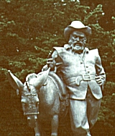 ^{C.Paul Jennewein}
SANCHO PANZA

Een ridder heeft een schildknaap nodig. Dus als Don Quichote besluit een dolende ridder te worden, benoemd hij een dikke boerenpummel tot zijn hulpje. Cervantes kan zo tegen de dweepzuchtige dromer die de Don is, de nuchterheid zetten van een Sancho, die meer uit is op geld en drank en wijn. In het tweede deel verandert Sancho ook. Langzamerhand laat hij zich meetrekken in de fantasieën van zijn ridder. Zeker als deze hem het gouverneurschap beloofd van een paradijselijk eiland. Verlangen naar macht en aanzien doen ook de meest nuchteren onder ons dromen…
^{Dulcinea van Marcel Duchamp} 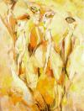

DULCINEA
Een ridder heeft ook een onbereikbare geliefde nodig. Voor haar verricht hij zijn heldendaden, naar haar is hij op zoek, haar moet hij beschermen tegen alle kwaadaardige ridders en monsters.
Voor de Don is dat Dulcinea. En in elke boerenmeid of hoer denkt hij haar te herkennen, maar zij blijft een ideaal, een onbereikbare vrouw.

DE DON IN DE KUNSTEN
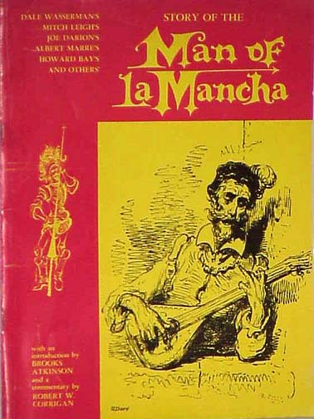
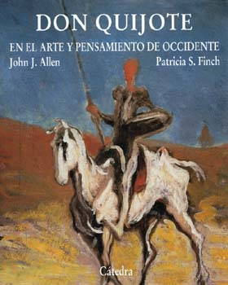
Natuurlijk spreekt het verhaal van de Don tot de verbeelding van vele kunstenaars.
Grote meesters als Picasso, Daumier en Sluijters hebben hem vorm gegeven in hunschilderwerk of tekeningen.

JAN SLUIJTERS HONORÉ DAUMIER

Er zijn toneelstukken over hem verschenen (Pieter Langendijk) en opera’s en balletten,
musicals en films.

DE DON BIJ DE APPEL

klassieker in een modern jasje

David Geysen: ‘Ik ben gefascineerd door personages die groots en meeslepend leven’
Acteur David Geysen maakte twee jaar geleden samen met Marcel Ott de succesvolle voorstelling Kraamtranen. Deze productie was zowel in het Appeltheater als tijdens het Oerolfestival op Terschelling te zien. In 2001 won David Geysen de regieprijs van het Theaterfestival Oostende.
Met Don Quichote - zijn eerste grote regie bij De Appel - wil David Geysen een beeldrijke en muzikale voorstelling maken. ‘Eeuwig kind willen blijven en in dromen blijven geloven, terwijl dat niet wordt geaccepteerd in de maatschappij.’ Deze tegenstelling is voor hem de leidraad in zijn regies.

Don Quichote: is hij gek of geniaal?
Vanaf 1597 schrijft Miguel de Cervantes het eerste deel van zijn meesterwerk El Ingenioso Caballero Don Quijote de la Mancha (1605), volgens velen de eerste roman uit de geschiedenis. Het tweede deel verschijnt in 1615.
Don Quichote is een poëtische vertelling over een man die gelooft dat hij ridder is en de strijd met illusie en werkelijkheid aangaat. Is hij gek of geniaal?
Door het lezen van te veel ridderromans raakt de edelman Don Quichote zijn verstand kwijt. Denkend dat hij zelf een ridder is, verlaat hij zijn huis en begint een tocht op zoek naar avontuur. Hij wil alle soorten onrecht rechtzetten en door deze goede daden beroemd worden. Op zijn reis wordt Don Quichote vergezeld door zijn buurman en dienaar Sancho Panza. Hoewel Sancho weet dat zijn meester een beetje gek is, volgt hij hem, want zijn zwakheid voor de aardse geneugten maakt dat hij gelooft in de grote beloning die Don Quichote hem in het vooruitzicht stelt. Dat Don Quichote behoorlijk in de war is blijkt als hij herbergen aanziet voor kastelen, windmolens voor reuzen, een hoertje voor een prinses, een kudde schapen voor een leger. Zijn waanideeën stuiten steevast op de nuchterheid en voorzichtigheid van Sancho. Deze botsing tussen de fictieve wereld van Don Quichote en de echte wereld van Sancho is het hoofdthema van het verhaal en meteen ook de bron van een groot deel van zijn humor.

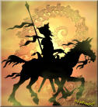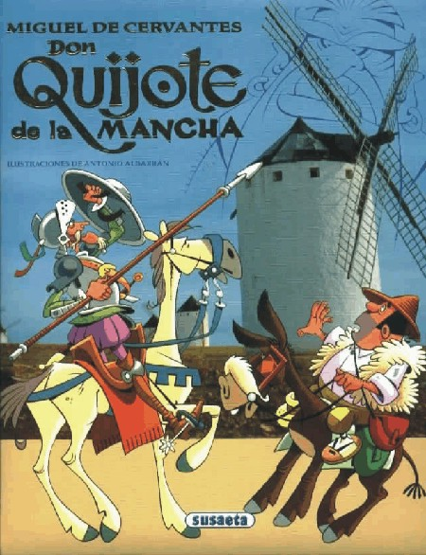

De verstandige waanzinnige
Aanvankelijk bedoeld als parodie op de ridderroman overstijgt Cervantes geleidelijk de parodievorm: vooral in het tweede deel wordt Don Quichotes waanzin steeds meer afgewisseld door momenten van helderheid, waarin de ridder zeer verstandige oordelen weet te vellen, zozeer dat hij soms zelfs de enige is die de waarheid ziet, het thema van de verstandige waanzinnige.

Don Quichote volgens David Geysen
Geysen heeft in zijn bewerking voor de Sancho uit deel twee gekozen. Geysen: ‘Het spanningsveld tussen Sancho en Don Quichote is interessanter en dat sluit meer aan bij wat ik wil. De fantasie is iets dat je niet kunt delen. Mijn fantasie kan nooit die van een ander worden. Dat zie je ook bij Don Quichote en Sancho. Op het moment dat Sancho meegaat in de fantasie en hem overneemt kapt Don Quichote hem af.’
Een ander facet in Don Quichote dat Geysen in zijn stuk naar voren brengt is de liefde. Geysen: ‘Dulcinea staat voor mij voor de droomvrouw, de liefde als middel in het gevecht tegen de eenzaamheid.’
Naast de verhalen over de liefde uit het boek heeft Geysen er voor gekozen om een modern gedeelte te schrijven dat parallel loopt aan het verhaal van Don Quichote. Hierin vertelt hij het verhaal over een stel waarvan de relatie verstrikt is in ruzie en verbittering. De man in deze verhouding is degene die het beeld oproept van Don Quichote. Hij begeert de fantasie die Don Quichote zo makkelijk oproept, maar is daar zelf niet toe in staat. Uiteraard kan een confrontatie niet uitblijven.

Don Quichote van Miguel de Cervantes, regie David Geysen
spel Marguerite de Brauw, Hugo Maerten, Elisabeth van Nimwegen, René Nijman, Marcel Ott, Iwan Walhain en Tim Winkel
decor Ben Stolk, kostuums Dorine van IJsseldijk, muziek Carl Beukman, licht Henry van Niel

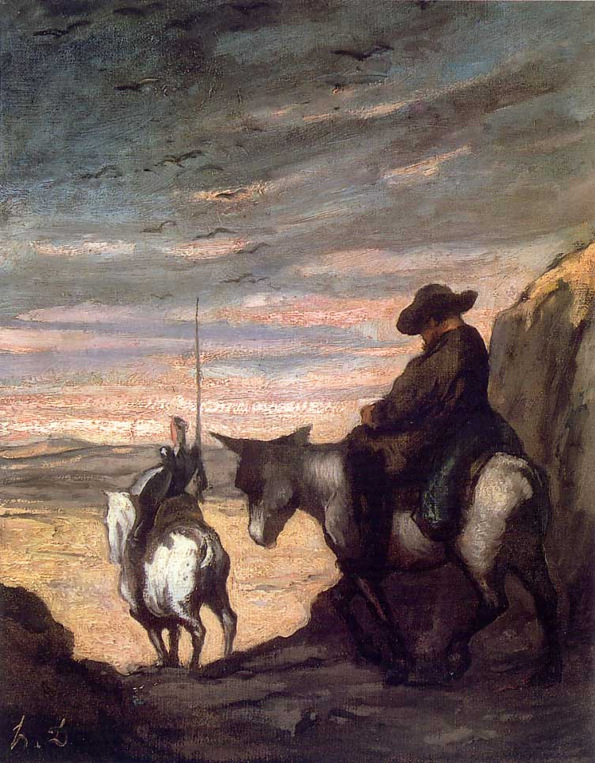

Honoré Daumier

Reflectie
In de jaren zestig stond op Broadway een musical over de Don.
Voor de Franse uitvoering deed de wereldberoemde zanger Jacques Brel auditie. Hij moest en zou de rol spelen. En hij deed dat zo intens en heftig dat het bijna beangstigend was.
Brel had kort voor de première te horen gekregen dat er in zijn leverkanker en keelkanker geconstateerd was en dat hij volstrekte rust moest houden. Maar hij wilde van geen rust weten. “Don Quichotte, c’est moi”, zei hij. Kort na de laatste opvoering van de musical ‘de Man van La Mancha’ is hij overleden.
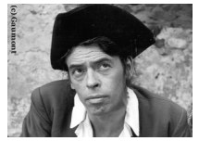
Don Quichote, zo legde Jacques Brel uit, was het archetype van de tot waanzin gedoemde mannelijke natuur: 'Een man slaagt er nooit in zijn kinderjaren van zich af te schudden. Grof geschat sterft een man met zestien, zeventien jaar. Met zeventien heeft hij al zijn dromen opgesoupeerd. Een kind omarmt het leven als een wondertuin, luistert naar de schepping als een samenzang van veldbloemen, veelkleurige wolken en de voortjagende wolken. Maar de volwassenen, die blazen droom na droom op.'
Vragen bij de voorstelling
1. Wat bedoelt Brel met zijn uitspraak” de tot waanzin gedoemde mannelijke
natuur?
2. Brel ziet de Don als een groot kind, een man die nog gelooft in zijn dromen.
Komt dit ook in de voorstelling van De Appel tot uiting?
- Welke andere volwassenen in de voorstelling hebben nog dromen en idealen?
Hoe gaan ze daarmee om?
- Welke andere volwassenen zijn elke illusie al verloren en nemen het leven zoals het is? Zijn ze daar tevreden mee of niet? Hoe kom je dat te weten?
- Naast de Don die in zijn fantasiewereld leeft en daardoor dingen ziet die een ander niet ziet, zet de bewerker/regisseur David Geysen een personage met het syndroom van Tourette (o.a. onbedwingbare neiging tot vuilsprekerij).
Welke parallel zie je tussen de twee figuren?
- Schrijf een korte recensie waarin je ingaat op de inhoud, de spelwijze en vertel wat je wel en wat je niet goed vond aan de voorstelling. Stuur een kopie naar emailadres: yvonne@toneelgroepdeappel.nl.
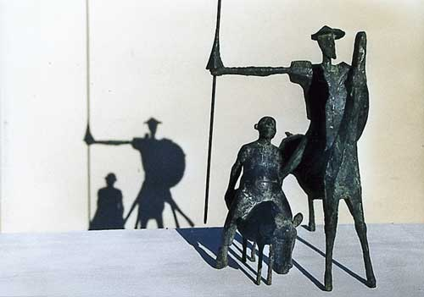
Rainer Kessel

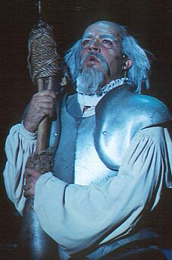
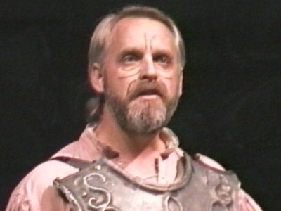
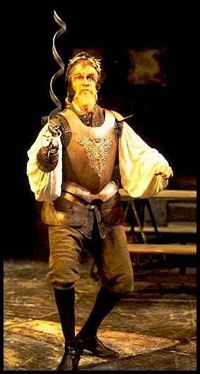
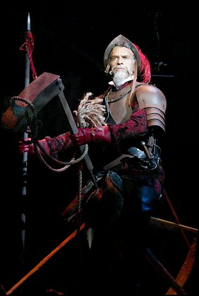
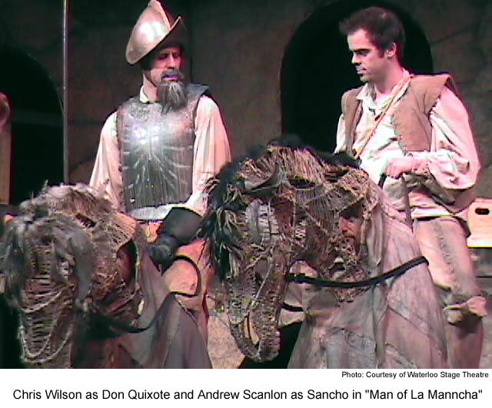
De Don heeft ook al heel wat op toneel gestaan. Hieronder zie je vier Amerikaanse acteurs die hem gestalte geven. Wat zijn de kenmerken die overeenkomen in het uiterlijk? Toch zijn er ook onderlinge verschillen.
Typeer elk door een korte omschrijving. Welke kenmerken en welke typering komt overeen met de Don bij de Appel?
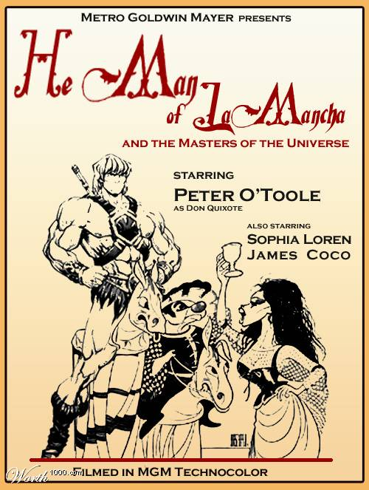
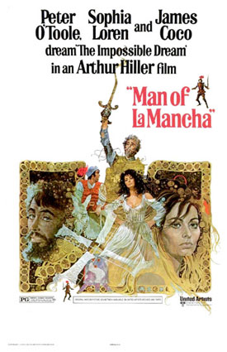
Don Quichot heeft veel filmers geïnspireerd. Deze twee posters hebben betrekking op dezelfde film.
Welke is de officiële poster. Waarom denk je dat? Wat wil de andere poster uitdrukken?

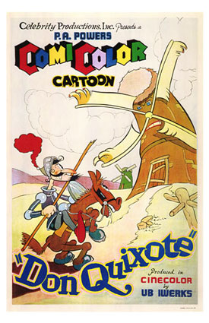
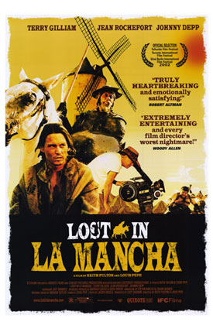
Lost in La Mancha is een filmproject dat niet van de grond kwam. De regisseur Terry Gilliam heeft door
de vele tegenslagen zijn Don Quichotte film niet kunnen maken. Wel is een documentaire te zien welke tegenslagen hem achtereenvolgens troffen. Waarom past dit mislukken van een project perfect bij de figuur van Don Quichotte?
Leg uit waarom je aan de poster voor de tekenfilm al kan zien dat het verhaal verfilmd is voor kinderen.
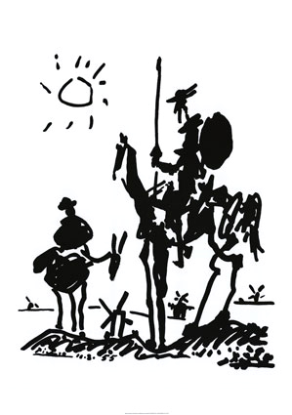
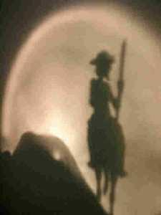
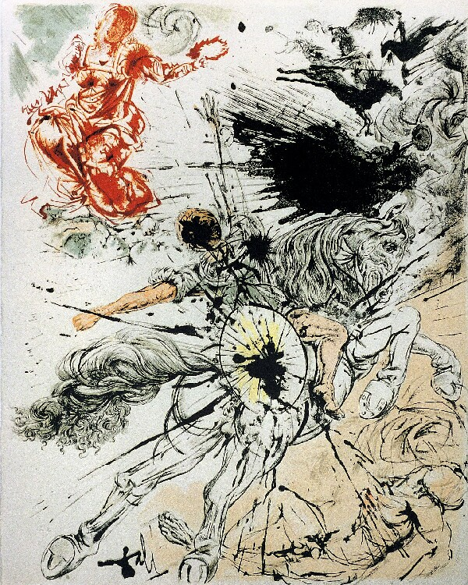
.
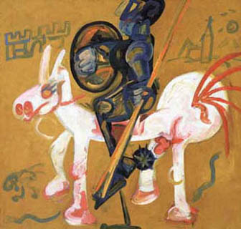
Hier zie je 4 afbeeldingen van Don Quichot gemaakt door kunstenaars. Een van de werken is gemaakt door Pablo Picasso, een ander door Salvador Dali. Bepaal op grond van vergelijking met andere werken van hen welk werk van Picasso is en welk van Dali.

EINDE

